第一單元
認識電腦

電腦的三大部分

處理

輸入

輸出

吃 東 西
肚 子 消 化 食 物
體 力 運 動

認識電腦的運作方式

厲害的主機


小朋友，主機就和人的身體一樣，有很多重要的器官哦！

我是主機爸爸，在這個電腦家庭裡，我是最重要的喔！
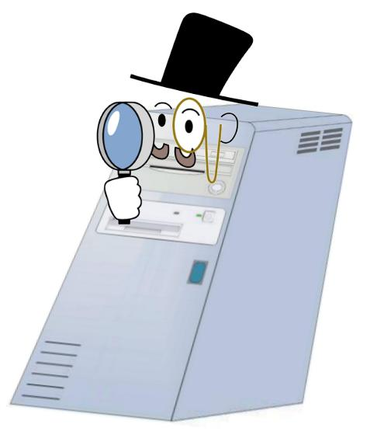

認識主機
四季的景色

小朋友，下面有四張圖畫，請在春天的圖畫上畫「○」
夏天的圖畫上畫「□」
秋天的圖畫上畫「⬇」
冬天的圖畫上畫「×」


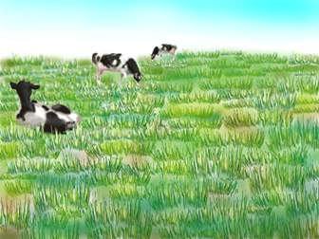


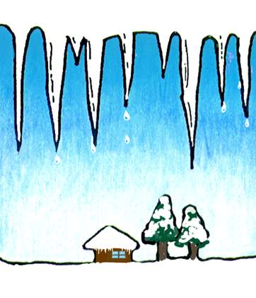

學會象徵四季的事物

畫一畫-四季的風貌

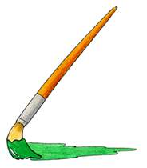
請小朋友將相同季節的物品，劃上等號。

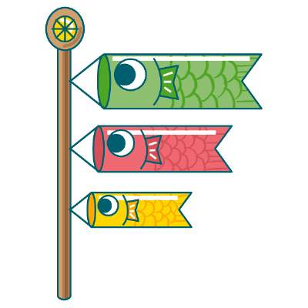
兒童節

會描述或描繪四季的景色

